WinGuard – это программный продукт, предназначенный для ограничения доступа к отдельным частям системы. С помощью данного инструмента можно, к примеру, ограничить доступ к элементам панели управления или определенным пунктам меню «Пуск». Также можно скрыть от пользователя локальные диски и настольные значки, запретить использование режима DOS, модификацию реестра, доступ к локальной сети и т.п.

Интерфейс программ довольно старый и не соответствует современным требованиям, но как мне кажется довольно прост в освоении хоть и не имеет русского языка.

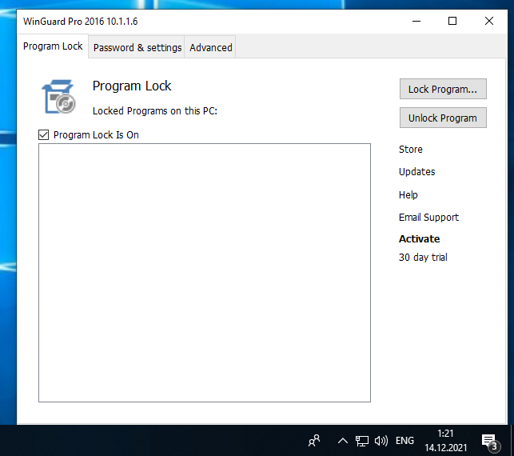

*Рисунок 5.1.1 – интерфейс программы WinGuard*

В интерфейсе имеется 3 вкладки — это блокировка программ, задание пароля при использовании данной программы и расширенные настройки, где можно задать разные ограничения.

Для начала работы лучше всего поставить пароль. Для этого необходимо перейти в раздел password and settings. Далее требуется ввести пароль с повторением, а также контрольный вопрос и ответ на него в случае утери пароля. Для подтверждения пароля нужно нажать кнопку Set password.

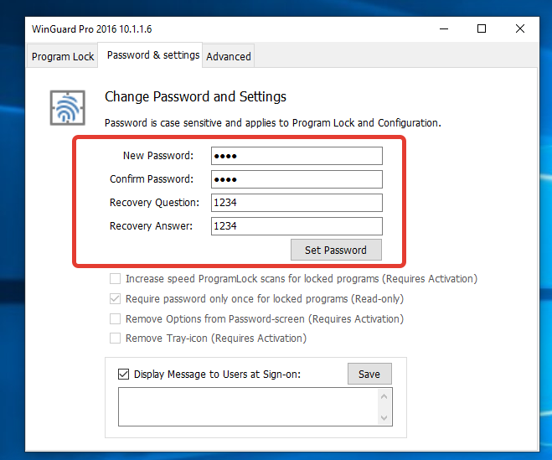

*Рисунок 5.1.2 – создание и подтверждение пароля*

Для настройки ограничений необходимо перейти либо на вкладку advanced либо program lock в зависимости от того что хотите настроить. На вкладке advanced представлен широкий спектр ограничений, но, к сожалению, не все из них работают корректно.

Для демонстрации работы я поставил флажки на полях lock software installrers и hide c drive. Первый должен блокировать установщики windows, второй скрыть диск С для пользования.

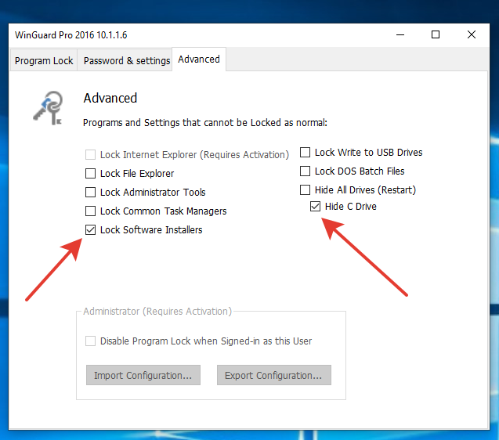

*Рисунок 5.1.3 – выбор ограничений*

Для активации ограничений нужно перейти во вкладку program lock и включить флажок program lock is on это должно активировать программу. На рисунке ниже представлена демонстрация того, что диск С действительно скрылся.

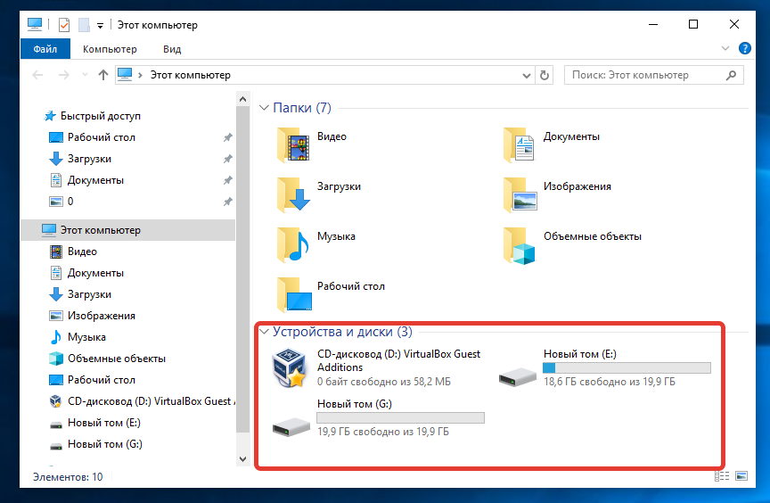

*Рисунок 5.1.4 – проводник windows*

Также на рисунке ниже представлена демонстрации блокировки установщиков windows. Как видно программа просит ввести заданный пароль и если его ввести, то установка продолжится, однако если пароль забыть, то выйти из этого окна не получится.

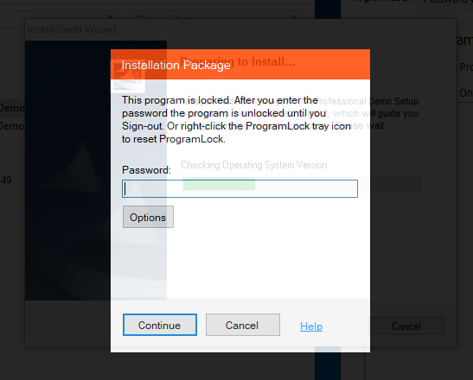

*Рисунок 5.1.5 – блокировка установщиков windows*

Последнее что можно сделать в программе это сделать такие же блокировщики на отдельные приложения, к примеру на браузер. Делается это во вкладке program lock. Далее необходимо нажать lock program и выбрать программу которую хотите заблокировать.

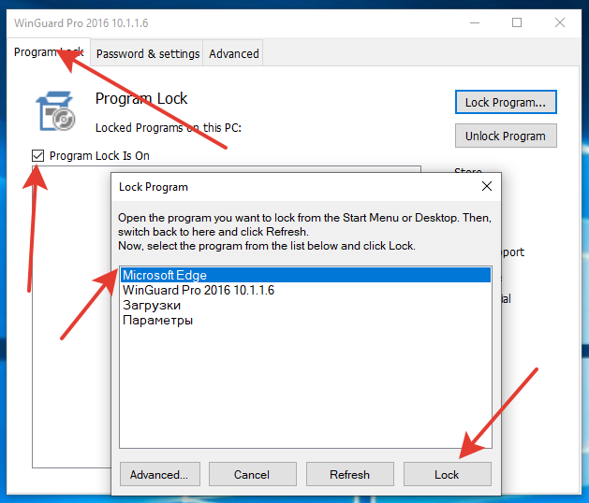

*Рисунок 5.1.6 – блокировка отдельного приложения*

Если запустить браузер он откроется, однако пользоваться им будет невозможно так как его заблокирует программа WinGuard и попросит ввести пароль.

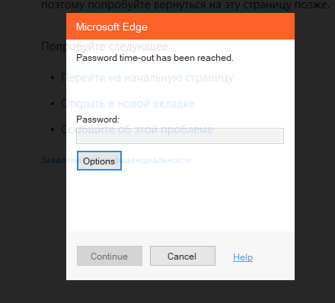

*Рисунок 5.1.7 – блокировка браузера*

На этом функции данной программы заканчиваются. Эта программа разочаровала своим скудным функционалом, а также тем, что большинство ограничений не понятно, как работают и вообще работают через раз. Единственный плюс данной программы это возможность задать пароль на использование приложений.